Budynek Sprężarkowni – Górażdże Cement, Stacja Przesypowa Cementu - Ścinawa
Lokalizacja: Górażdże Cement, SPC Ścinawa, ul. Wrocławska 3, 59-330 Ścinawa,
Osoba do kontaktu w sprawie terminu wizji lokalnej oraz ustalenia szczegółów: Roman Kowalczyk, Kierownik SPC, tel. 785 294 375,
Termin wykonania prac: do końca października 2023
Zakres prac:
- Budynek sprężarkowni:  - Pomalowanie lamperii w kolorze szarym na wysokość 1,2m  - Pomalowanie pozostałych ścian i sufitów na kolor biały  - Uzupełnienie ubytków w ścianach, podłogach  - Oczyszczenie, zabezpieczenie antykorozyjne oraz pomalowanie na żółto suwnicy wraz z prowadnicą  - Zamurowanie okien wewnętrznych (otynkowanie, obróbki w zakresie prac)  - Pomalowanie drzwi wewnętrznych, ościeżnicy na kolor szary (obustronnie)  - Odświeżenie żółto-czarnych pasków na podestach od sprężarek oraz  - Pomalować całe uziemienie na kolor żółto - zielony  - Montaż korytek na kable elektryczne  - Pomalowanie na kolor szary rury wentylacyjne na suficie  - Pomalowanie na kolor żółto – czarny 2 podesty | 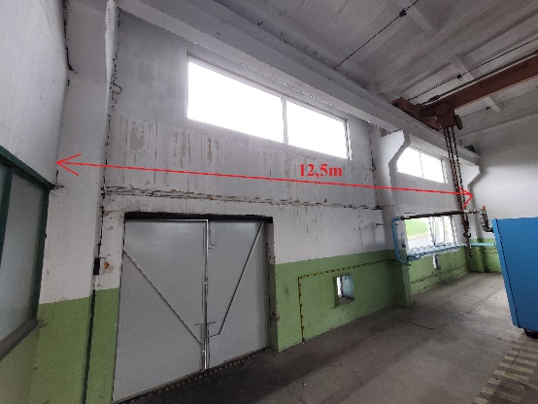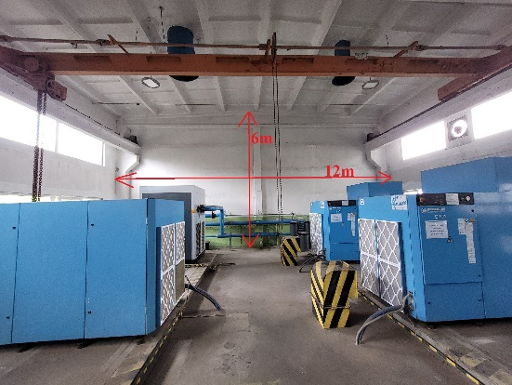  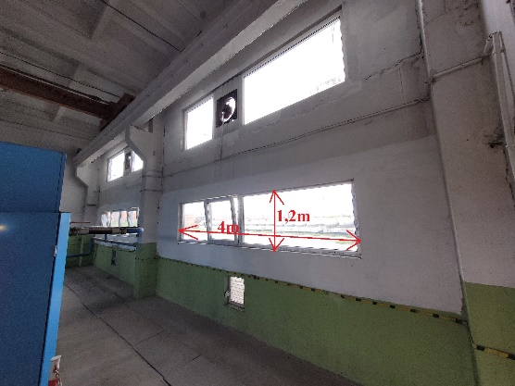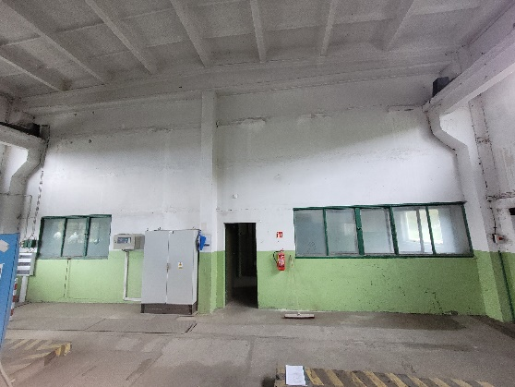  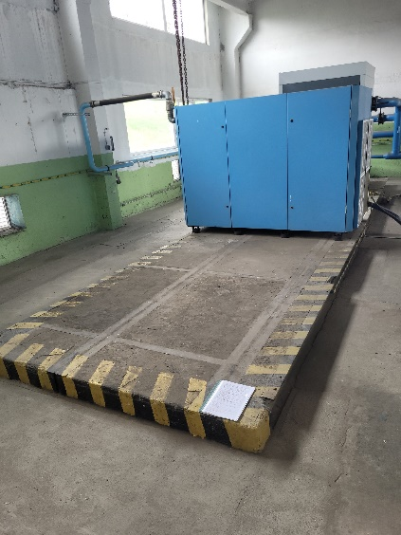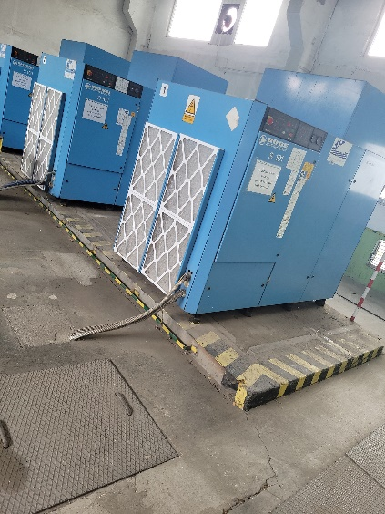
- Korytarz  - Pomalowanie lamperii w kolorze szarym na wysokość 1,2m  - Pomalowanie pozostałych ścian i sufitów na kolor biały  - Uzupełnienie ubytków w ścianach, podłogach  - Pomalowanie drzwi wewnętrznych, ościeżnicy na kolor szary (obustronnie)  - Montaż korytek na kable elektryczne  - Wymiana oświetlenia na oświetlenie LED (do uzgodnienia model)  - Montaż nowych włączników oświetleniowych | 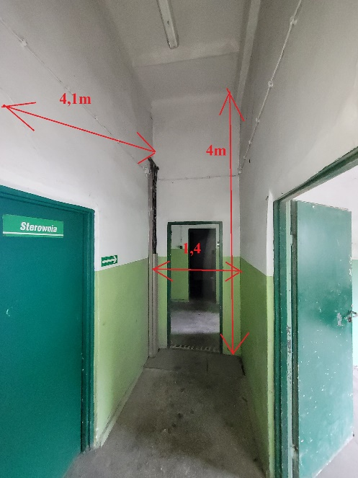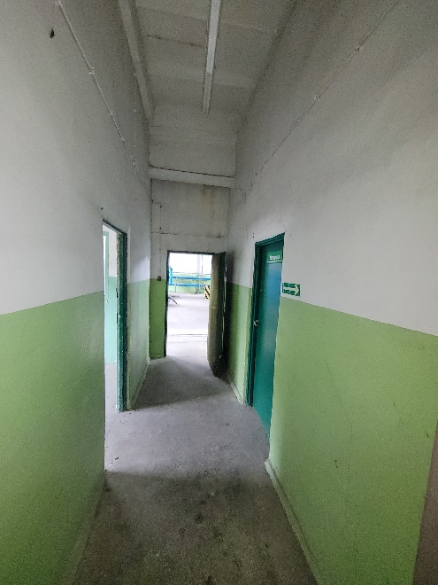
- Korytarz 2  - Pomalowanie lamperii w kolorze szarym na wysokość 1,2m  - Pomalowanie pozostałych ścian i sufitów na kolor biały  - Uzupełnienie ubytków w ścianach, podłogach  - Pomalowanie drzwi wewnętrznych, ościeżnicy na kolor szary (obustronnie)  - Montaż korytek na kable elektryczne  - Wymiana oświetlenia na oświetlenie LED (do uzgodnienia model)  - Montaż nowych włączników oświetleniowych | 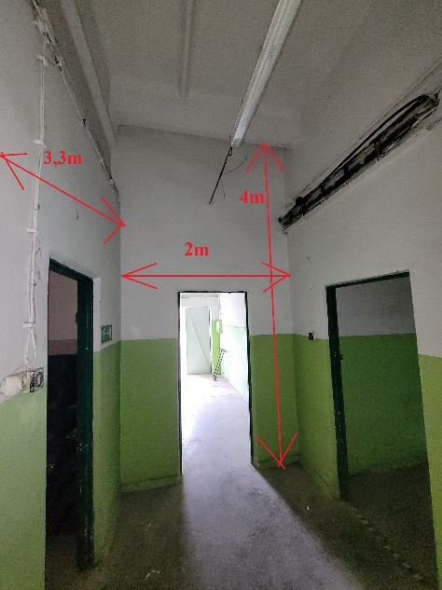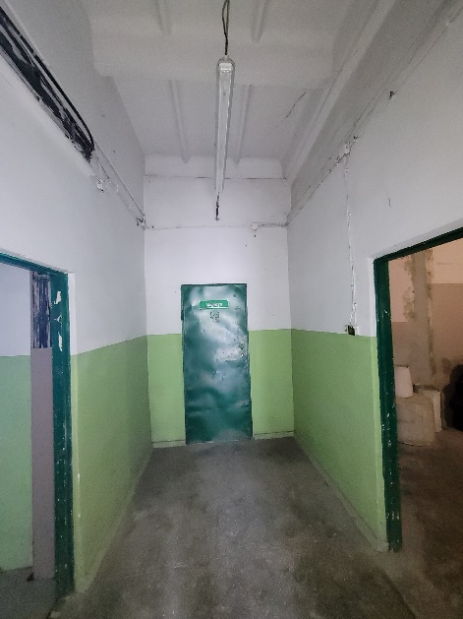
- Magazynek  - Pomalowanie lamperii w kolorze szarym na wysokość 1,2m  - Pomalowanie pozostałych ścian i sufitów na kolor biały  - Uzupełnienie ubytków w ścianach, podłogach  - Pomalowanie drzwi wewnętrznych, ościeżnicy na kolor szary (obustronnie)  - Montaż korytek na kable elektryczne  - Pomalowanie na kolor szary rury wentylacyjnej  - Wymiana oświetlenia na oświetlenie LED (do uzgodnienia model) | 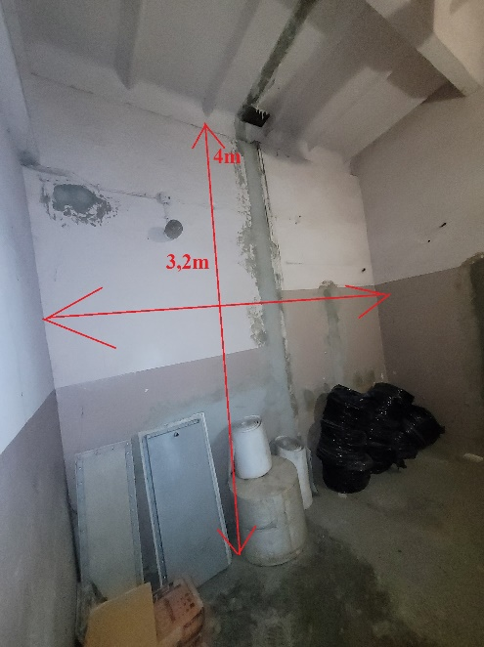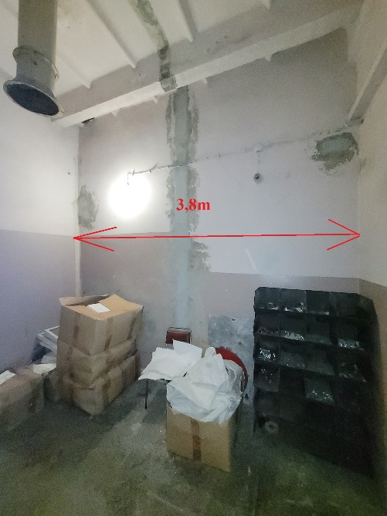
- Magazynek 2  - Pomalowanie lamperii w kolorze szarym na wysokość 1,2m  - Pomalowanie pozostałych ścian i sufitów na kolor biały  - Uzupełnienie ubytków w ścianach, podłogach  - Pomalowanie drzwi wewnętrznych, ościeżnicy na kolor szary (obustronnie)  - Montaż korytek na kable elektryczne  - Wymiana oświetlenia na oświetlenie LED (do uzgodnienia model)  - Zamurowanie okien wewnętrznych (otynkowanie, obróbki w zakresie prac)  - Montaż nowych włączników oświetleniowych  - Montaż wentylatora wyciągowego  - Pomalowanie na kolor szary rury wentylacyjnej  - Odświeżenie podestu od imadła | 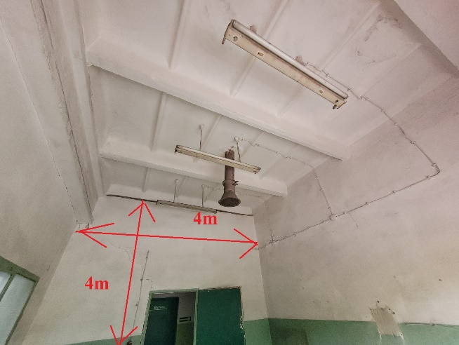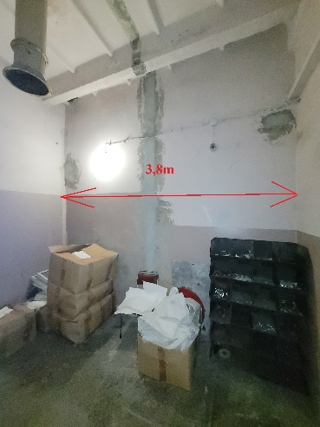  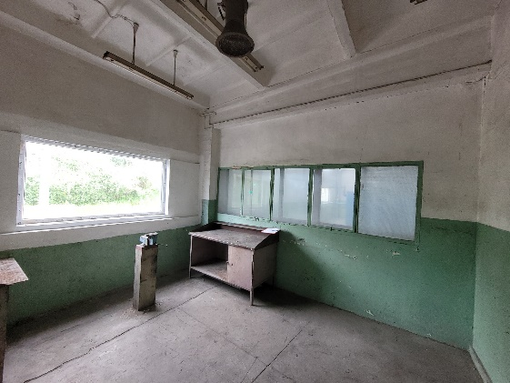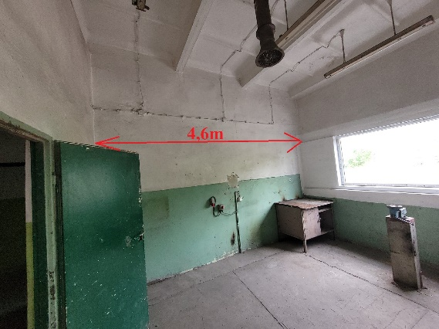
- Wejście  - Pomalowanie lamperii w kolorze szarym na wysokość 1,2m  - Pomalowanie pozostałych ścian i sufitów na kolor biały  - Uzupełnienie ubytków w ścianach, podłogach  - Pomalowanie drzwi wewnętrznych, ościeżnicy na kolor szary  - Montaż korytek na kable elektryczne  - Wymiana oświetlenia na oświetlenie LED (do uzgodnienia model)  - Montaż nowych włączników oświetleniowych | 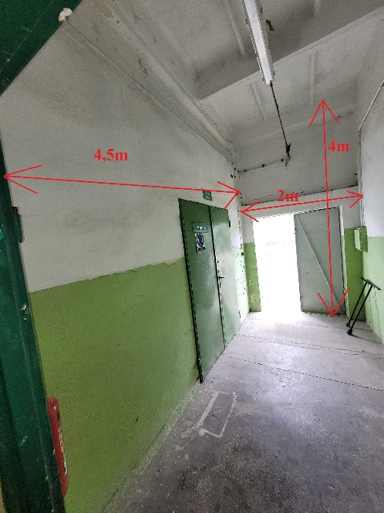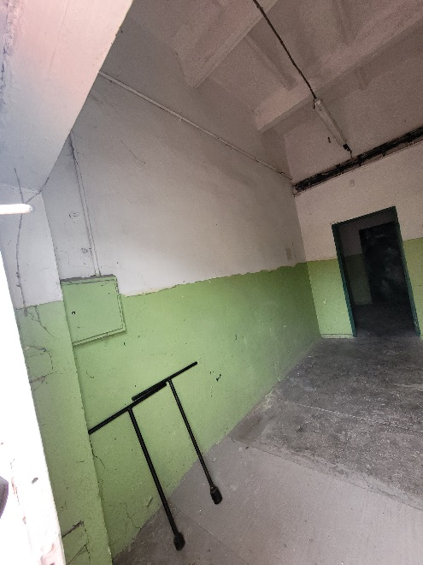
- Elewacja zewnętrzna budynku  - Pomalowanie na kolor żółto – czarny murek pod rampą  - Pomalować na szaro spód rampy wraz z podpiwniczeniem, wejście do rozdzielni NN, murki z tyłu budynku  - Pomalować wszystkie płaskowniki od uziemienia na żółto – zielono na zewnątrz budynku  - Wykonanie brakujących obróbek okien/kratek wentylacyjnych  - Obróbki blacharskie #0.70 mm, kolor RAL 7035 | 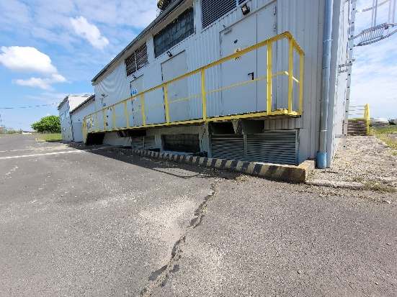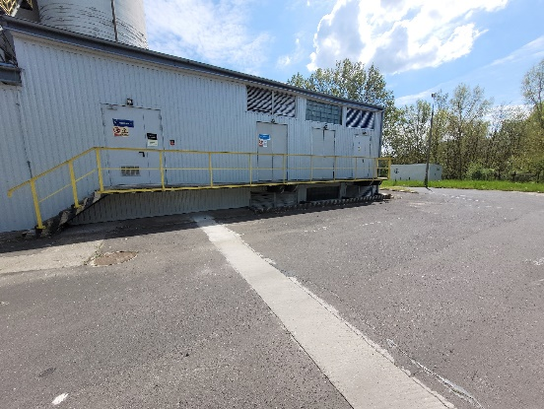  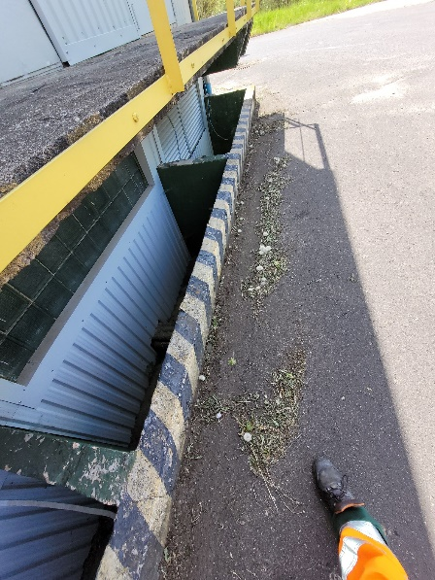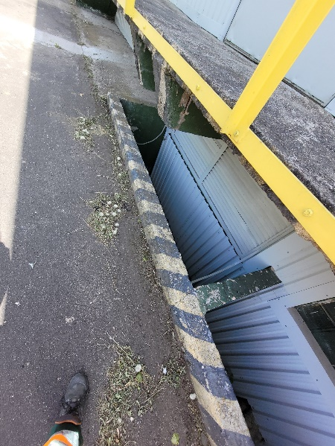

WSZYSTKIE ZDJĘCIA, SCHEMATY, WYMIARY, MAJĄ CHARAKTER ORIENTACYJNY. NIEZBĘDNA JEST WIZJA LOKALNA W CELU DOKONANIA DOKŁADYCH OBMIARÓW I USTALENIA SZCZEGÓŁÓW.
Przed przystąpieniem do prac niezbędne jest przedłożenie Instrukcji Bezpiecznego Wykonania Prac (IBWR)
Powstałe odpady należy zagospodarować (BDO) i po zakończeniu prac przekazać ich wykaz

